**(ART. 172, D.P.R. 22 DICEMBRE 1986, N. 917)**

#### PRINCIPIO DI NEUTRALITÀ

1. RAPPORTO DI CAMBIO

#### DIFFERENZE DI FUSIONE (AVANZO O DISAVANZO)

1. REGIME DI ALCUNE PARTICOLARI RISERVE

#### RIPORTABILITÀ DELLE PERDITE FISCALI

1. LA FUSIONE

#### NON COMPORTA

REALIZZO DI

#### PLUSVALENZE O MINUSVALENZE DEI BENI

#### DELLE SOCIETÀ PARTECIPANTI (NEANCHE RELATIVE AD AVVIAMENTO O RIMANENZE). 1

**(ART. 172, D.P.R. 22 DICEMBRE 1986, N. 917)**

#### LE DIFFERENZE DI FUSIONE DERIVANTI DALL’ANNULLAMENTO DELLE PARTECIPAZIONI

#### DETENUTE NELL’INCORPORATA CONCAMBIO DELLE AZIONI

#### OVVERO DAL NON SONO

#### UTILIZZABILI PER L’ISCRIZIONE DI MAGGIORI VALORI IN ESENZIONE D’IMPOSTA.

#### L’UTILIZZO DEL DISAVANZO PER L’ISCRIZIONE DI MAGGIORI VALORI DEI BENI DELLE SOCIETÀ FUSE O INCORPORATE HA RILEVANZA AI SOLI FINI CIVILISTICI.

#### APPOSITO PROSPETTO DI RICONCILIAZIONE FISCALE/CIVILE 2

**(ART. 172, D.P.R. 22 DICEMBRE 1986, N. 917)**

* IN CA O AI SOCI DELLE SOCIETÀ RISULTANTI DALLA FUSIONE, IL CONCAMBIO È IRRILEVANTE, A MENO CHE NON VENGA CORRISPOSTO UN CONGUAGLIO IN DENARO,

NEL QUAL CASO SARÀ ASSOGGETTATO A SECONDA DEL PERCIPIENTE:

* SE PERSONA FISICA (NON IMPRENDITORE): UTILE DA PARTECIPAZIONE (12,5% OVVERO TASSAZIONE ORDINARIA SUL 40%);
* SE PERSONA FISICA IMPRENDITORE: PLUSVALENZA IMPONIBILE SUL 40% SE SONO RISPETTATI I REQUISITI DELLA *PARTICIPATION EXEMPTION*;
* SE SOGGETTO IRES: ESENZIONE TOTALE (SEMPRE NEL

RISPETTO DEI REQUISITI DELLA *PARTICIPATION EXEMPTION*).

3

**(ART. 172, D.P.R. 22 DICEMBRE 1986, N. 917)**

#### IL RAPPORTO DI CAMBIO HA LA FUNZIONE DI DETERMINARE LA QUANTITÀ DI AZIONI DELLA SOCIETÀ RISULTANTE DALLA FUSIONE O DELLA SOCIETÀ INCORPORANTE DA ASSEGNARE AI SOCI DELLE SOCIETÀ FUSE O DELLE SOCIETÀ INCORPORATE, IN SOSTITUZIONE DELLE VECCHIE AZIONI POSSEDUTE.

* IL TERMINE DIFFERENZA DI FUSIONE COMPRENDE LE DUE SEGUENTI CASISTICHE:

#### LA DIFFERENZA DA ANNULLAMENTO;

* LA DIFFERENZA DA CONCAMBIO.

4

## IL RAPPORTO DI CAMBIO – ESEMPIO DI CALCOLO

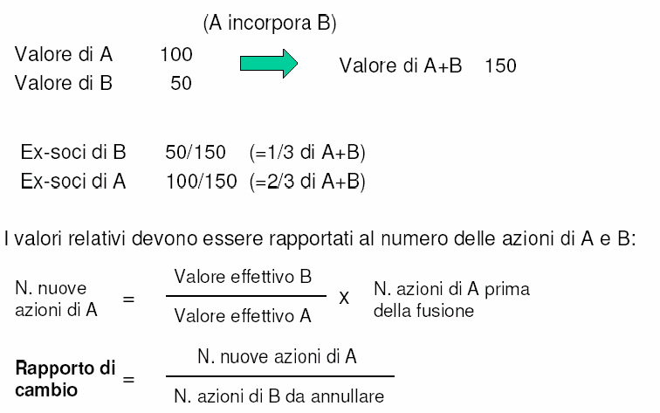

5

**(ART. 172, D.P.R. 22 DICEMBRE 1986, N. 917)**

* NEL CASO DI FUSIONE PER INCORPORAZIONE, SE LA SOCIETÀ INCORPORANTE POSSIEDE UNA PARTECIPAZIONE TOTALITARIA O PARZIALE NELLA SOCIETÀ INCORPORATA, LA DIFFERENZA DI FUSIONE È ORIGINATA DALLA DIFFERENZA TRA:
  + IL VALORE DELLA PARTECIPAZIONE ISCRITTO NEL BILANCIO DELLA SOCIETÀ INCORPORANTE
  + E IL NETTO PATRIMONIALE (O LA QUOTA DI NETTO PATRIMONIALE, NEL CASO IN CUI LA PARTECIPAZIONE NON SIA TOTALITARIA) DELLA SOCIETÀ INCORPORATA

6

**(ART. 172, D.P.R. 22 DICEMBRE 1986, N. 917)**

* LA DIFFERENZA È DEFINITA DA ANNULLAMENTO IN QUANTO SCATURISCE DALL’ANNULLAMENTO DELLA PARTECIPAZIONE DETENUTA DALLA INCORPORANTE NELLA SOCIETÀ INCORPORATA.
* SE IL COSTO DELLA PARTECIPAZIONE IN CAPO ALLA SOCIETÀ INCORPORANTE È SUPERIORE AL PATRIMONIO

NETTO DELLA SOCIETÀ INCORPORATA SI HA UNA DIFFERENZA NEGATIVA (**DISAVANZO**), IN CASO

CONTRARIO SI HA UNA DIFFERENZA POSITIVA (**AVANZO**)

* LA DIFFERENZA DA CONCAMBIO È DATA DALLA DIFFERENZA TRA L’AUMENTO DEL CAPITALE DELLA SOCIETÀ INCORPORANTE (O RISULTANTE DALLA FUSIONE) E LA CORRISPONDENTE PARTE DEL PN DELLA SOCIETÀ

INCORPORATA O FUSA. 7

## LA DIFFERENZA DA ANNULLAMENTO - ESEMPIO

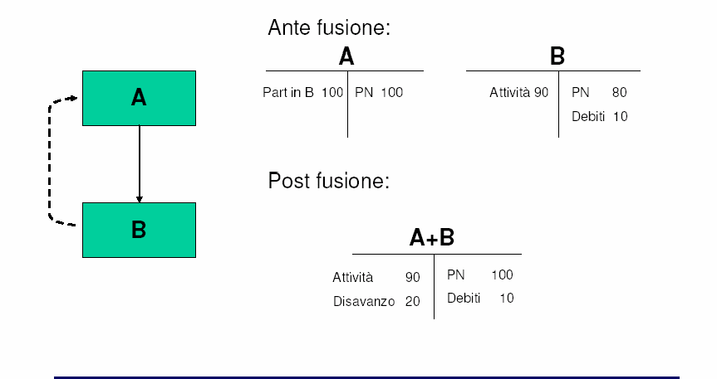

8

## LA DIFFERENZA DA CONCAMBIO

#### LA DIFFERENZA NEGATIVA (**DISAVANZO**) DA CONCAMBIO EMERGE QUANDO L’AUMENTO DI CAPITALE SOCIALE DELLA SOCIETÀ RISULTANTE DALLA FUSIONE O DELLA SOCIETÀ INCORPORANTE È MAGGIORE DELLA CORRISPONDENTE PARTE DI PATRIMONIO NETTO DELLE SOCIETÀ FUSE O INCORPORATE.

* LA DIFFERENZA POSITIVA (**AVANZO**) DA CONCAMBIO EMERGE QUANDO L’AUMENTO DI CAPITALE SOCIALE DELLA SOCIETÀ RISULTANTE DALLA FUSIONE O DELLA SOCIETÀ INCORPORANTE È INFERIORE ALLA CORRISPONDENTE PARTE DI PATRIMONIO NETTO

#### DELLE SOCIETÀ FUSE 9

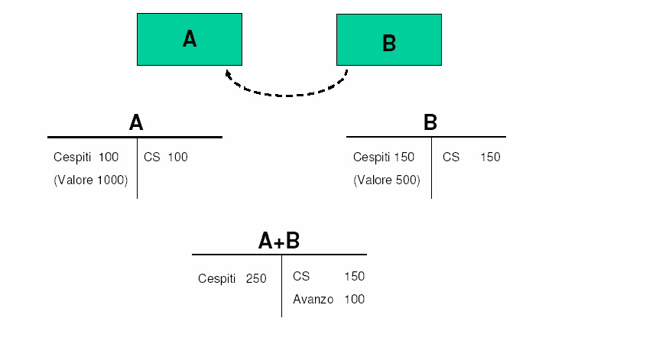

10

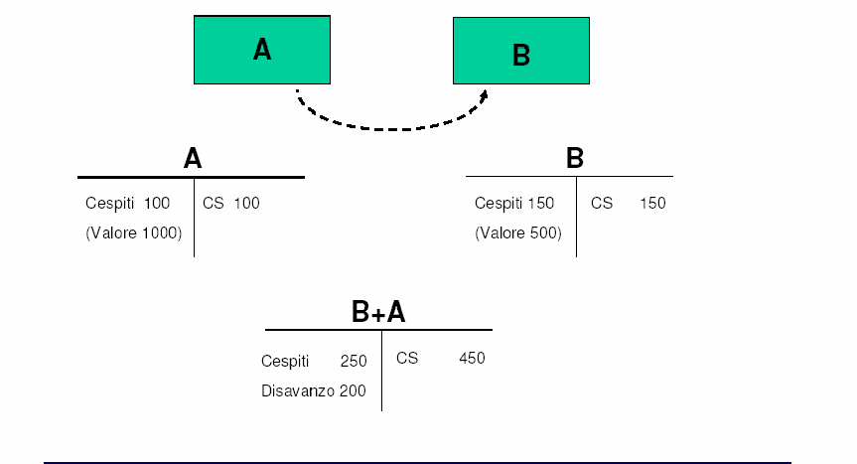

11

**ASPETTI FISCALI DELLE FUSIONI:**

**LE DIFFERENZE DI FUSIONE – TRATTAMENTO CONTABILE**

#### TRATTAMENTO CONTABILE DELLE DIFFERENZE DA ANNULLAMENTO

* + TRATTAMENTO CONTABILE DELLE DIFFERENZE DA CONCAMBIO

#### IMPOSSIBILITÀ DI COMPENSARE DIFFERENZE DA ANNULLAMENTO E DA CONCAMBIO DI SEGNO OPPOSTO (CONSOB)

12

## ASPETTI FISCALI DELLE FUSIONI: REGIME DELLE RISERVE

### RISERVE IN SOSPENSIONE D’IMPOSTA

#### LE RISERVE IN SOSPENSIONE PRESENTI NEL P.N. DELLE SOCIETÀ FUSE O INCORPORATE DEVONO ESSERE RICOSTITUITE NEL BILANCIO DELL’INCORPORANTE; IN CASO CONTRARIO CONCORRONO ALLA FORMAZIONE DEL REDDITO DI QUEST’ULTIMA.

* + - LA RICOSTITUZIONE PRIORITARIAMENTE FUSIONE.

DEVE AVVENIRE UTILIZZANDO L’EVENTUALE AVANZO DA

13

## REGIME DELLE RISERVE

##### RISERVE TASSABILI SOLO IN CASO DI DISTRIBUZIONE

(ES. RISERVA DI RIVALUTAZIONE EX L. 342/2000; RISERVA AMMORTAMENTI ANTICIPATI)

NON VI È OBBLIGO DI RICOSTRUZIONE NEL PN DELLA SOCIETÀ INCORPORANTE.

TUTTAVIA LO STATO DI SOSPENSIONE SI TRASFERISCE

SULL’EVENTUALE AVANZO DI FUSIONE E/O

SULL’ECCEDENZA DELL’INCORPORANTE

DELL’AUMENTO DI RISPETTO AL

CAPITALE CAPITALE

COMPLESSIVO DELLE SOCIETÀ CHE PARTECIPANO ALLA FUSIONE.

##### RISERVE TASSABILI SOLO IN CASO DI DISTRIBUZIONE

LA MANCANZA DI UN AVANZO O DI UN ECCEDENZA DEL NUOVO CAPITALE SOCIALE, RISPETTO ALLA SOMMA DEI

’

CAPITALI DELLE SOCIETÀ PARTECIPANTI, L’ESTINZIONE DEL VINCOLO DI SOSPENSIONE.

COMPORTA

14

## RIPORTABILITÀ DELLE PERDITE FISCALI

* + LE PERDITE DELLE SOCIETÀ PARTECIPANTI ALLA FUSIONE (COMPRESA L’INCORPORANTE) SONO “RIPORTABILI” CON ALCUNI LIMITI.

### LIMITE DEL PN

* + - **LIMITE DI “VITALITÀ”**

### LIMITE DELLE SVALUTAZIONI

15

**(ART. 172, COMMA 7 DEL TUIR)**

* + IL D.L. 4 LUGLIO 2006, N. 223, CONVERTITO DALLA LEGGE 4 AGOSTO 2006, N. 248, HA INTRODOTTO IMPORTANTI

MODIFICHE IN TEMA

DI RIPORTO

DELLE

PERDITE

NELL’IPOTESI DI RETRODATAZIONE

DEGLI

EFFETTI

FISCALI DELLE OPERAZIONI DI FUSIONE E SCISSIONE.

– IN PARTICOLARE, L’ART. 172, COMMA 7, DEL T.U.I.R. (COME

MODIFICATO DALL’ART.

35,

COMMA 17,

DEL DECRETO IN

ESAME) DISPONE CHE “*IN CASO DI RETRODATAZIONE DEGLI EFFETTI FISCALI DELLA FUSIONE AI SENSI DEL COMMA 9, LE LIMITAZIONI DEL PRESENTE COMMA SI APPLICANO ANCHE AL RISULTATO NEGATIVO, DETERMINABILE APPLICANDO LE REGOLE ORDINARIE, CHE SI SAREBBE GENERATO IN MODO AUTONOMO IN CAPO AI SOGGETTI CHE PARTECIPANO ALLA FUSIONE IN RELAZIONE AL PERIODO CHE INTERCORRE TRA L’INIZIO DEL PERIODO D’IMPOSTA E LA DATA ANTECEDENTE A*

*QUELLA DI EFFICACIA GIURIDICA DELLA FUSIONE.”* 16

* + IN PASSATO: LE LIMITAZIONI, RELATIVE ALL’*AN* ED AL *QUANTUM*, DEL RIPORTO DELLE PERDITE FISCALI MATURATE IN CAPO ALLE SOCIETÀ PARTECIPANTI ALLA FUSIONE/SCISSIONE, SI APPLICAVANO SOLO ALLE PERDITE GENERATE IN PERIODI DI IMPOSTA GIÀ CHIUSI.
  + IN CASO DI RETRODATAZIONE, LE PERDITE FISCALI IN CORSO DI MATURAZIONE NEL PERIODO INTERCORRENTE TRA LA DATA DELLA RETRODATAZIONE E QUELLA DI EFFICACIA GIURIDICA DELL’OPERAZIONE POTEVANO ESSERE UTILIZZATE DALLA SOCIETÀ RISULTANTE DALLA FUSIONE SENZA LIMITAZIONI.
    - PER EFFETTO DEL DECRETO IN ESAME, IN CASO DI RETRODATAZIONE DEGLI EFFETTI FISCALI, TUTTE LE SOCIETÀ PARTECIPANTI ALLA FUSIONE, DOVRANNO DETERMINARE UN PROPRIO “RISULTATO DI PERIODO”, RELATIVO ALL’INTERVALLO TEMPORALE CHE INTERCORRE TRA L’INIZIO DEL PERIODO D’IMPOSTA E LA DATA ANTECEDENTE A QUELLA DI EFFICACIA GIURIDICA DELLA FUSIONE. L’EVENTUALE PERDITA SARÀ ASSOGGETTATA, INSIEME ALLE PERDITE FISCALI PREGRESSE DEL SOGGETTO PARTECIPANTE ALLA SCISSIONE, ALLE

DISPOSIZIONI DI CUI ALL ARTICOLO 172, COMMA1 7 DE TUIR.

’

* + IN TALE MODO TUTTE LE SOCIETÀ PARTECIPANTI ALLA FUSIONE SONO OBBLIGATE A SUBORDINARE IL DIRITTO AL RIPORTO DELLE EVENTUALI PERDITE DI “PERIODO” ALLA VERIFICA DELLE SUSSISTENZA SIA DEGLI “INDICI DI VITALITÀ” SIA DEL LIMITE QUANTITATIVO DEL PATRIMONIO NETTO, DISCONOSCENDO, IN ASSENZA DEI PREDETTI REQUISITI LA

POSSIBILITÀ DI COMPENSARE I RISULTATI DI PERIODO CHE LA RETRODATAZIONE PRODUCE.

* + IL NUOVO REGIME SI APPLICA ALLE OPERAZIONI DI FUSIONE DELIBERATE DALLE ASSEMBLEE DELLE SOCIETÀ PARTECIPANTI SUCCESSIVAMENTE AL 4 LUGLIO 2006.

ASPETTI CRITICI:

* + IL “RISULTATO DI PERIODO” NON DERIVA DA UN BILANCIO APPROVATO, MA DI FATTO, DEVE ESSERE DETERMINATO COME SE ESISTESSE UN BILANCIO RELATIVO AL PERIODO TRA L’INIZIO DELL’ESERCIZIO E LA DATA ANTECEDENTE QUELLA DI EFFICACIA GIURIDICA DELLA FUSIONE;
  + L’INCORPORANTE DEVE CALCOLARE SIA IL “RISULTATO DI PERIODO” SIA IL REDDITO (PERDITA) DEL SUO NORMALE PERIODO D’ IMPOSTA;

18

**ATTENZIONE**

* + Di estremo interesse risulta l’analisi operata nella risoluzione del Ministero delle Finanze, n.116/E del 2006 sulla sussistenza dell’indice di vitalità, previsto dal settimo comma dell’articolo 172 del Tuir.

A tal fine, la risoluzione statuisce che “*i requisiti minimi di vitalità economica debbano sussistere non solo nel periodo precedente alla fusione, così come si ricava dal dato letterale, bensì debbano continuare a permanere fino al momento in cui la fusione viene deliberata*”. (cfr. tuttavia l’articolo allegato)

–

19

## Altri aspetti: calcolo reddito, efficacia atto, versamenti

#### Sul piano fiscale, fusione tra cui:

occorre menzionare altri aspetti legati alla

* + il reddito delle società fuse o incorporate relativo al periodo compreso tra l'inizio del periodo di imposta e la data in cui ha effetto la fusione è determinato, secondo le disposizioni applicabili in relazione al tipo di società, in base alle risultanze di apposito conto economico
  + l'atto di fusione può stabilire che, ai fini delle imposte sui redditi, gli effetti della fusione decorrano da una data non anteriore a quella in cui si è chiuso l'ultimo esercizio di ciascuna delle società fuse o incorporate o a quella, se più prossima, in cui si è chiuso l'ultimo esercizio della società incorporante
  + gli obblighi di versamento, inclusi quelli relativi agli acconti d'imposta e alle ritenute operate su redditi altrui, dei soggetti che si estinguono per effetto della fusione, sono adempiuti dagli stessi soggetti fino alla data di efficacia della fusione. Successivamente a tale data, i predetti obblighi sono trasferiti alla società incorporante o comunque risultante dalla fusione.

20

**(ART. 172, COMMA 10-*BIS* DEL TUIR)**

* IL REGIME DELL’IMPOSTA SOSTITUTIVA DI CUI AL COMMA 2 TER DELL’ART. 176 TUIR PUÒ ESSERE APPLICATO, CON LE MODALITÀ, LE CONDIZIONI E I TERMINI IVI STABILITI, ANCHE DALLE SOCIETÀ INCORPORANTE O RISULTANTE DALLA FUSIONE PER OTTENERE IL RICONOSCIMENTO FISCALE DEI MAGGIORI VALORI ISCRITTI IN BILANCIO A SEGUITO DI TALI OPERAZIONI.
* L’APPLICAZIONE DELL’IMPOSTA SOSTITUTIVA DEVE AVVENIRE NELLA DICHIARAZIONE DEI REDDITI RELATIVA ALL’ESERCIZIO NEL CORSO DEL QUALE È STATA POSTA IN ESSERE L’OPERAZIONE DI FUSIONE [O, AL MASSIMO, ENTRO L’ESERCIZIO SUCCESSIVO];
  + **PUÒ ESSERE APPLICATA, IN TUTTO O IN PARTE, SUI MAGGIORI VALORI ATTRIBUITI IN BILANCIO AGLI ELEMENTI DELL’ATTIVO COSTITUENTI *ESCLUSIVAMENTE* IMMOBILIZZAZIONI MATERIALI E IMMATERIALI;**
  + **L’IMPOSTA È SOSTITUTIVA DI IREF, IRES E IRAP;**
  + **L’IMPOSTA È CALCOLATA SULLA BASE DI TRE SCAGLIONI:**
  1. **SULLA PARTE DEI MAGGIORI VALORI FINO AD** € **5.000.000 = 12%**
  2. **SULLA PARTE COMPRESA TRA** € **5.000.001 E 10.000.000 = 14%**
  3. **SULLA PARTE CHE ECCEDE** € **10.000.001 = 16%**

21

**(ART. 172, COMMA 10-*BIS* DEL TUIR)**

* I MAGGIORI VALORI CONTABILI OGGETTO DI AFFRANCAMENTO DERIVANTI DALL’IMPUTAZIONE DI DISAVANZI DI FUSIONE DEVONO RIFERIRSI AD **IMMOBILIZZAZIONI MATERIALI E**

**IMMATERIALI**. SONO ESCLUSI, QUINDI, BENI MERCE E PARTECIPAZIONI.

* I MAGGIORI VALORI ASSOGGETTATI A IMPOSTA SOSTITUTIVA SI CONSIDERANO RICONOSCIUTI AI FINI DELL’AMMORTAMENTO A PARTIRE DAL PERIODO D’IMPOSTA NEL CORSO DEL QUALE È ESERCITATA L’OPZIONE;
* IN CASO DI REALIZZO [CESSIONE O CONFERIMENTO] DEI BENI ANTERIORMENTE AL QUARTO PERIODO D’IMPOSTA SUCCESSIVO A QUELLO DELL’OPZIONE, IL COSTO FISCALE È RIDOTTO DEI MAGGIORI VALORI ASSOGGETTATI A IMPOSTA SOSTITUTIVA E DELL’EVENTUALE MAGGIOR AMMORTAMENTO DEDOTTO;
* IN TALE CIRCOSTANZA, L’IMPOSTA SOSTITUTIVA VERSATA È SCOMPUTATA DALLE IMPOSTE SUI REDDITI AI SENSI DEGLI ART. 22 E 79 DEL TUIR. 30

**DECRETO ANTI-CRISI (D.L. 185/08 CONV. L.2/09)**

**Riconoscimento fiscale dei DISAVANZI a TITOLO ONEROSO – emergenti per le conferitarie (conferimento) e/o incorporanti e/o risultanti dalla fusione e/o per le beneficiarie nelle scissioni - mediante pagamento di un’imposta sostitutiva alternativa a quella stabilita dal precedente art. 172 comma 10-bis del TUIR.**

**• Imputazione del disavanzo a:**

**\* AVVIAMENTO**

**\* MARCHI**

**\* ALTRE ATTIVITA’ IMMATERIALI (costi pluriennali)**

**\* ALTRE ATTIVITA’ (ad es. partecipazioni/magazzino)**

**\* CREDITI**

**• Pagamento imposta in unica soluzione ad aliquota:**

**\* 16% per avviamento/marchi/altre attività immateriali**

**\* 20% per crediti**

**\* aliquote ordinarie per le altre attività**

**DECRETO ANTI-CRISI (D.L. 185/08 CONV. L.2/09)**

**DECORRENZA DEGLI EFFETTI FISCALI:**

**In caso di realizzo dell’avviamento/marchi/altre attività immateriali anteriormente al IV^ periodo d’imposta successivo a quello dell’opzione si decade dal beneficio;**

**– Ai fini dell’ammortamento i maggiori valori sono riconosciuti a partire dall’inizio del periodo di imposta nel corso del quale è versata l’imposta sostitutiva (ammortamento inizialmente in NONI per avviamento e marchi e poi per DECIMI)**

**– Il riconoscimento fiscale dell’affrancamento dei crediti e delle altre attività si ha nel medesimo periodo di imposta in cui viene versata l’imposta sostitutiva**

**DECRETO ANTI-CRISI (D.L. 185/08 CONV. L.2/09)**

**DECORRENZA DEGLI EFFETTI FISCALI:**

**A fronte del pagamento di un’imposta sostitutiva in ragione dell’aliquota più elevata tra quelle contemplate dall’art. 176 TUIR – 16% - è consentito**

**dedurre fiscalmente (a prescindere quindi dall’imputazione della maggiore**

**quota di ammortamento al conto economico) i maggiori valori attribuiti all’avviamento e ai marchi di impresa.**

**Sono escluse da quanto precede le altre immobilizzazioni immateriali per il cui riconoscimento e’ comunque richiesto il pagamento dell’imposta sostitutiva nella misura massima del 16% ma non e’ ammessa alcuna deduzione “extra contabile” dei relativi ammortamenti fiscali.**

**La Legge di Stabilità 2016 ha ridotto a cinque esercizi (rispetto ai 10 precedenti) il periodo di ammortamento fiscale minimo dei maggiori valori**

**iscritti a titolo di avviamento o di marchi di impresa nell’ambito delle operazioni di aggregazione aziendale (tra cui le fusioni) poste in essere a decorrere dall’esercizio successivo a quello in corso al 31.12.2015.**

**DECRETO MILLEPROROGHE**

**D.L. 29.12.2010 N. 225 CONVERTITO NELLA L. 26.2.2011 N. 10**

**Circolare n. 8/E del 2009**

**Il versamento dell’imposta sostitutiva permette al contribuente di ridurre il periodo di ammortamento “solamente con riferimento al maggiore valore affrancato” Quindi se il bene, ricevuto dal contribuente in seguito a**

**operazione straordinaria e oggetto di riallineamento “aveva già un precedente valore fiscale, l’ammortamento di detto valore continuerà ad essere effettuato per diciottesimi”.**

**• Circolare 28/E del 2009**

**Se la società avente causa presenta, con riferimento al medesimo bene patrimoniale (marchio/avviamento d’impresa) un valore fiscalmente riconosciuto “misto”, ossia in parte assoggettato al regime dell’imposta sostitutiva ed in parte assoggettato alla disciplina ordinaria dell’art. 103 del TUIR per la parte ereditata dal suo dante causa per effetto dell’operazione straordinaria, si devono separare idealmente i due diversi valori fiscali ed assoggettare il primo al processo di ammortamento per decimi (eventualmente per quinti) ed il secondo al processo di ammortamento per diciottesimi**

**La società "A" incorpora, con il possesso del 100% delle quote, la società "B". La data della fusione è il 18 dicembre 2004. Come va compilato il modello Unico delle due società? In particolare, come va compilato il modello Iva anno 2004 della società incorporante, che ha ricevuto un credito Iva di**

**100.000 euro dalla società incorporata**?

* L’operazione di fusione per incorporazione comporta una serie di adempimenti necessari sotto il profilo dichiarativo che mutano a seconda delle modalità scelte per eseguire l’atto.
  + In linea generale, va premesso che l’articolo 5-bis del Dpr 322/98 prescrive l’obbligo di redigere una dichiarazione dei redditi prodotti dalla società incorporata dall’inizio del periodo d’imposta fino alla data di effetto della fusione.
    - Questa dichiarazione deve essere eseguita a cura del soggetto incorporante e presentata nel rispetto dei termini indicati dalla norma succitata, cioè entro l’ultimo giorno del settimo mese successivo alla data di effetto se la presentazione avviene in forma cartacea, ovvero l’ultimo giorno del decimo mese successivo se essa, come più probabile, viene presentata in forma telematica.
  + La fusione con retrodatazione dell’atto. L’articolo 172, comma 9 del Tuir stabilisce la possibilità di retrodatare l’effetto fiscale della fusione a data non anteriore a quella in cui si è chiuso l’esercizio delle società che partecipano all’operazione.
    - Ipotizzando che le due società abbiano esercizio coincidente con l’anno solare, una fusione il cui effetto civilistico sia il 18 dicembre 2004 può essere retrodatata al 1° gennaio 2004. Ciò comporterebbe evidenti semplificazioni sotto il profilo gestionale/dichiarativo poiché il reddito prodotto dall’incorporata confluirebbe in quello prodotto dall’incorporante e con ciò verrebbe meno l’obbligo di stilare un apposita dichiarazione per tassare la frazione di periodo d’imposta dell’incoporata.
      * Va ricordato che con risoluzione ministeriale 134/E del 30 maggio 1997, l’agenzia delle Entrate ha ammesso che la retrodatazione fiscale degli effetti della fusione possa avvenire anche con riferimento a una data anteriore alla costituzione della società risultante dalla fusione o incorporante.
  + La fusione senza retrodatazione dell’atto. Nel quesito posto si afferma che la data di effetto dell’atto di fusione è il 18 dicembre 2004. Si ritiene che la citazione di questa data significhi che non si è scelto di retrodatare gli effetti fiscali dell’operazione.
    - Pertanto, si versa nell’ipotesi ordinaria dell’articolo 5-bis del Dpr 322/98, cioè obbligo di stilare la dichiarazione del redditi per la frazione di esercizio dell’incorporata. Questa dichiarazione, il cui adempimento è posto a carico dell’incorporante, deve riguardare la frazione compresa tra l’inizio del periodo d’imposta e la data di effetto della fusione.
    - In assenza di ulteriori precisazioni del Dpr 322/98, la maggioranza dei commentatori ritiene che la locuzione "data di effetto" non possa che riferirsi all effetto civilistico della fusione. Questo effetto è stabilito dall articolo 2504-bis, secondo comma del Codice civile che afferma: «La fusione ha effetto quando è stata eseguita l’ultima delle iscrizioni prescritte dall’articolo 2504», cioè, in definitiva, l’iscrizione dell’atto di fusione. Quindi, ipotizzando che quella indicata nel quesito sia la data di iscrizione al registro imprese dell’atto di fusione (18 dicembre 2004), la dichiarazione per il periodo 1° gennaio 2004/18 dicembre 2004 va presentata telematicamente entro il 30 ottobre 2005.

’ ’

23

## Segue….

* Nel predisporre la dichiarazione dei redditi e Irap della società incorporata, la società incorporante dovra attenersi a queste istruzioni nella compilazione del frontespizio:

indicare nella stato (tabella A) il codice 4, che corrisponde al soggetto estinto;

indicare nella situazione (tabella C) il codice 4, che corrisponde al periodo d’imposta in cui si è verificata l’estinzione del soggetto a seguito di fusione propria o per incorporazione;

si dovrà indicare il codice fiscale del soggetto incorporante;

nei dati relativi al firmatario si dovrà indicare il codice 9 , cioè soggetto tenuto alla predisposizione della dichiarazione a seguito di fusione.

* Per quanto attiene al versamento delle imposte (dirette e Irap) occorre tener presente la disposizione dell’articolo 17 del Dpr 435/2001, che indica quale termine il giorno 20 del sesto mese successivo alla chiusura del periodo d’imposta, con possibilità di proroga di un mese tramite versamento della somma aggiuntiva dello 0,4% a titolo di interesse.
* La compilazione del quadro RR. La società incorporante dovrà prestare attenzione alla compilazione del quadro RR (eventualmente anche il quadro RV se dalla fusione emerge il disavanzo). Il quadro RR è diviso in due sezioni, la prima riguarda la società incorporante, mentre la seconda riguarda la società incorporata.

Sezione I). Nel rigo RR 5 va compilato il campo 2 che si riferisce al caso della fusione per incorporazione (mentre il campo 1

identifica la fusione propria).

Trattandosi di una fusione per incorporazione in cui la società incorporata è totalmente posseduta dall’incorporante, i righi RR6/RR10 non assumono particolare significato poiché non vi sono incrementi di patrimonio netto da parte dell’incorporante.

* I righi da RR11 a RR17 si riferiscono al riporto delle perdite. È noto che ai sensi dell’articolo 172, comma 7 del Tuir, la perdita pregressa è riportabile solo per la parte che non eccede il patrimonio netto e sempre che la società che l’ha prodotta presenti un conto economico relativo all’esercizio precedente la fusione, nel quale i ricavi e le spese per prestazioni di lavoro subordinato non siano inferiori al 40% della media delle stesse voci determinate dei due esercizi anteriori.
* Sezione II). Una certa attenzione va dedicata all’esposizione del disavanzo da fusione (rigo RR22) che, eventualmente, può emergere se il costo della partecipazione sia maggiore del patrimonio netto dell’incorporata. Questo disavanzo può essere stato imputato a conto economico (se si ritiene derivi da una perdita) e, in questo caso, va indicato nel rigo RR23, ovvero portato a incremento del valore dei cespiti o considerato autonomamente avviamento, informazioni da segnalare nei righi da RR24 a RR28. Il maggior valore non è riconosciuto fiscalmente tranne che non si tratti di fusioni deliberate entro il 30 aprile 2004, nel qual caso il dato va esposto nel rigo RR29.

Se si manifesta un avanzo (costo della partecipazione inferiore al patrimonio netto della incorporata) esso va segnalato nella colonna 2 del rigo RR30 (da annullamento). Il dato ulteriore (righi da RR31 a RR34) è l’imputazione dell’avanzo al patrimonio netto dell’incorporante, rispettando le proporzionalità delle rispettive voci del patrimonio netto dell’incorporata. Particolare attenzione va posta nel caso di esistenza di riserve in sospensione d’imposta nel netto dell’incorporata che vanno prioritariamente ricostituite nel netto dell’incorporante (righi da RR35 a RR38).

24

## TEMATICHE IVA

* **COME NOTO, LE OPERAZIONI STRAORDINARIE NON SONO IMPONIBILI IVA**
* **TUTTAVIA, ESSE PONGONO PROBLEMATICHE IN TERMINI DI DICHIARAZIONI FISCALI**
* La procedura corretta per gli adempimenti dichiarativi Iva in ipotesi di fusione per incorporazione è contenuta nelle istruzioni ministeriali per la compilazione della dichiarazione dell’imposta sul valore aggiunto e, più precisamente, al paragrafo 3.3.
  + In questo contesto, si parla di trasformazioni sostanziali soggettive, intendendo con questo termine non solo le trasformazioni vere e proprie, ma anche le fusioni, le scissioni, i conferimenti.
    - Anzitutto, è bene segnalare che la società incorporante deve attivarsi anche per gli obblighi dichiarativi Iva dell’incorporata.

Il tutto si traduce nell’aggiunta di un modulo nella dichiarazione Iva della società incorporante. Quindi, unico frontespizio e due moduli, l’uno per le operazioni attive a passive proprie dell’incorporante, l’altro per le operazioni attive e passive proprie dell’incorporata.

* + - Si pone, però, il problema di come individuare il lasso temporale in relazione al quale si devono rendicontare le operazioni compiute dall’incorporata. Più precisamente, come va gestito il periodo, mensile o trimestrale a seconda dei casi, nel quale cade il momento di effetto civilistico dell’operazione di fusione?
      * Il quesito trova soluzione nelle istruzioni ministeriali. Infatti, si afferma che l’obbligo di rendicontazione delle operazioni dell’incorporata nell’apposito modulo è relativo al lasso temporale che va dall’inizio del periodo d’imposta al termine del mese (o trimestre) precedente a quello in cui ha avuto effetto la fusione. Inoltre, con una sorta di finzione giuridica, si aggiunge che i dati delle operazioni attive o passive compiute dall’incorporata nel mese (o trimestre) in cui ha avuto effetto la fusione, diventano dati propri dell’incorporante. Questi dati, quindi, confluiscono

direttamente nel modulo proprio di quest’ultima insieme alle operazione realmen2t5e attribuibili all’incorporante. Infine, nel campo VA1, va indicata la partita Iva del soggetto cui si riferiscono i dati contenuti nel modulo.

**IMPOSTE INDIRETTE**

# Nelle fusioni (così come nelle scissioni e nei conferimenti) si applicano:

-l’imposta di registro in misura fissa di

# 200 euro (sempre)

-- le imposte ipotecarie e catastali in

# misura fissa di 200 euro ciascuna, in caso di presenza di trasferimenti immobiliari durante le operazioni straordinarie in oggetto